Об определении и утверждении мест и маршрутов размещения нестационарных торговых объектов на территории города Сарани и поселка Актас
Постановление акимата города Сарани Карагандинской области от 7 октября 2021 года № 70/01. Зарегистрировано в Министерстве юстиции Республики Казахстан 15 октября 2021 года № 24784
В соответствии с подпунктом 4-2) пункта 1 статьи 31 Закона Республики Казахстан "О местном государственном управлении и самоуправлении в Республике Казахстан", со статьями 8, 12 Закона Республики Казахстан "О регулировании торговой деятельности", акимат города Сарани ПОСТАНОВЛЯЕТ:
1. Определить и утвердить места размещения нестационарных торговых объектов на территории города Сарани и поселка Актас согласно приложению 1 к настоящему постановлению.
2. Определить и утвердить маршруты размещения нестационарных торговых объектов на территории города Сарани и поселка Актас согласно приложению 2 к настоящему постановлению.
3. Признать утратившим силу постановление акимата города Сарани от 27 марта 2008 года № 109 "Об организации в городе Сарани специально отведенных мест для мелкорозничной продажи овощной, плодово-ягодной продукции и выездной торговли продовольственными товарами и сельскохозяйственной продукцией" (зарегистрировано в Реестре государственной регистрации нормативных правовых актов за № 8-7-61).
4. Контроль за исполнением настоящего постановления возложить на курирующего заместителя акима города Сарани.
5. Настоящее постановление вводится в действие по истечении десяти календарных дней после дня его первого официального опубликования.
Аким города Сарани | Е. Темирханов
Приложение 1 к
постановлению
Акимата города Сарани
от 7 октября 2021 года
№ 70/01
Места размещения нестационарных торговых объектов на территории города Сарани и поселка Актас
№ | Месторасположение торговых объектов | Занимаемая площадь | Период осуществ ления торговой деятельности | Сфера деятельности | Вид торговых объектов | Количество нестационарных торговых объектов | Близлежащая инфраструктура (торговые объекты, в которых реализуется схожий ассортимент товаров, а также объекты общественного питания)
1. | город Сарань, вдоль здания государственного учреждения "Специализированная детско-юношеская школа олимпийского резерва" по улице Жакенова | 200 квадратных метров (ширина 5 метров и длина 40 метров) | 5 лет | Продовольственные товары | автолавка; автомат; киоск; выносной прилавок; палатка (павильон). | 2 | Кафе "Жомарт"
2. | город Сарань, микрорайон 1 "А", напротив магазина "Спорттовары", на площадке между кафе "Бочонок" и улицей Рабочая | 96 квадратных метров (ширина 3 метра и длина 32 метра) | 5 лет | Продовольственные товары | автолавка; автомат; киоск; выносной прилавок; палатка (павильон). | 10 | Магазин "Овощи-фрукты", торговый дом "Спорттовары"
3. | поселок Актас, улица Первомайская, дом 9, слева от магазина "1000 мелочей" | 39,6 квадратных метров (ширина 3,3 метра и длина 12 метров) | 5 лет | Продовольственные товары | автолавка; автомат; киоск; выносной прилавок; палатка (павильон). | 2 | Магазин "Овощной"
4. | поселок Актас, по улице Космическая, слева от магазина "Status" | 32,5 квадратных метров (ширина 5 метров и длина 6,5 метров) | 5 лет | Продовольственные товары | автолавка; автомат; киоск; выносной прилавок; палатка (павильон). | 2 | Нет
5 | город Сарань, микрорайон Горняк, со стороны правого торца дома № 88 | 60 квадратных метров (ширина 5 метров и длина 12 метров) | 5 лет | Продовольственные товары | автолавка; автомат; киоск; выносной прилавок; палатка (павильон). | 5 | Нет
6 | город Сарань, 3 микрорайон, площадка за домом № 12 | 198 квадратных метров (ширина 9 метров и длина 22 метра) | 5 лет | Продовольственные товары | автолавка; автомат; киоск; выносной прилавок; палатка (павильон). | 5 | Нет
Приложение 2 к
постановлению
Акимата города Сарани
от 7 октября 2021 года
№ 70/01
Маршруты размещения нестационарных торговых объектов на территории города Сарани и поселка Актас
1. Поселок Актас, центральная площадь перед зданием коммунального государственного казенного предприятия "Культурно-досуговый центр поселка Актас"

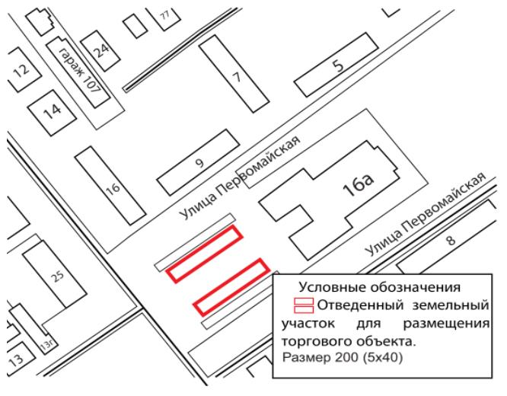

2. Город Сарань, сквер по проспекту Ленина

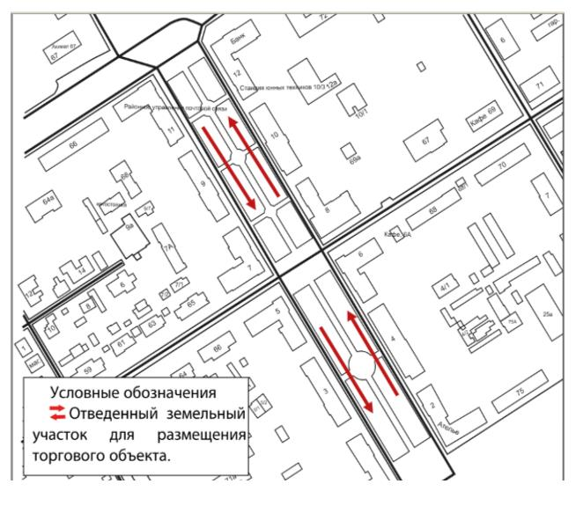

3. Город Сарань, микрорайон 1А, сквер

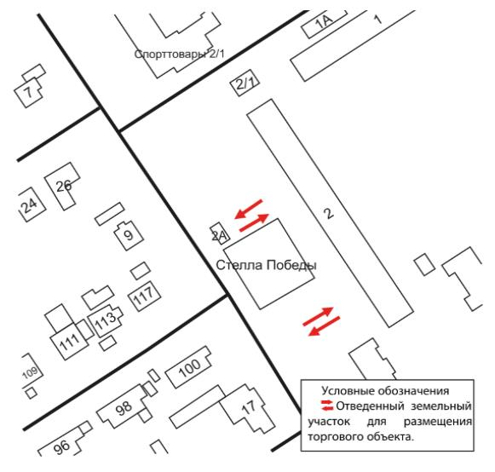

4. Город Сарань, площадь перед Домом культуры

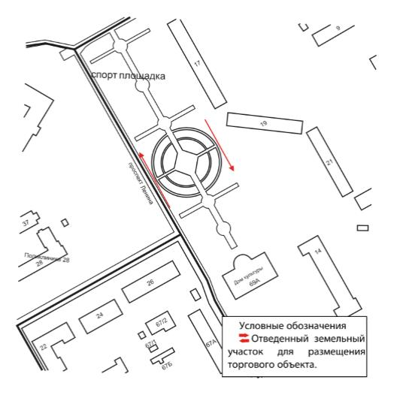

5. Город Сарань, площадь перед стадионом "Сункар"

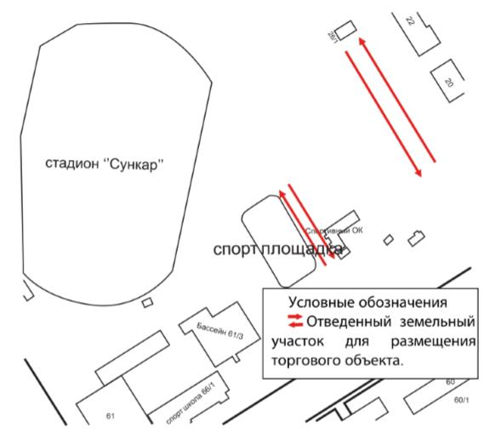

© 2012. РГП на ПХВ «Институт законодательства и правовой информации Республики Казахстан» Министерства юстиции Республики Казахстан

